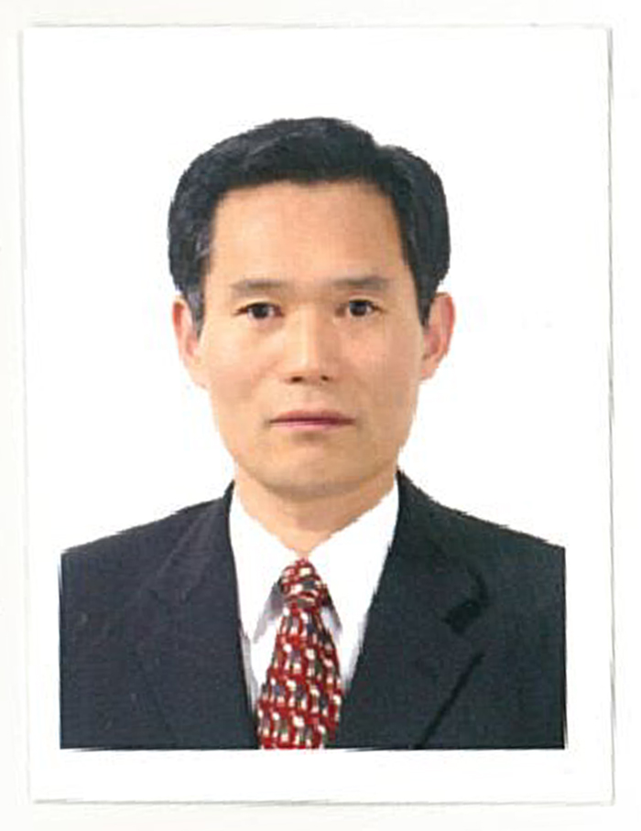  사  진 |  |  |  | 이 력 서
 |  |  |  | 성 명 | 신동주 (인) |  | 주 민 등 록 번 호
 |  |  |  | 성 명 |  |  | 600328-1802919
 |  |  |  | 생년월일 1960년 3 월 28 일생 (만 58 세)
주 소 |  |  |  | 서울 강동구 명일로102 신성둔촌 미소 지움 아파트 102동 304호
연락처 |  |  |  | 핸드폰 |  | 010-3235-6377 |  | E-mail | djshin6@hanmail.net
호적관계 |  |  |  | 호주와의  관계 |  | 본인 |  | 호 주 성 명 | 신동주
년 월 일 |  |  | 학 력 및 경 력 사 항 |  |  |  |  |  |  | 비 고
1975 | 3 | 4 | 해평 고등학교 입학
1978 | 1 | 7 | 해평 고등학교 졸업
1984 | 3 | 4 | 경주 호텔 학교 입학
1984 | 8 | 1 | 서울 소공동 롯데 호텔 실습
1984 | 11 | 10 | 남서울 호텔 입사 (커피숖,부페식당,한식당,일식당,룸서비스,  연회장)
1985 | 2 | 27 | 경주 호텔 학교 졸업 (관광 종사원 자격증 취득)
1987 | 2 | 10 | 남서울 호텔 퇴사 |  |  |  |  |  |  | 2년4개월
1987 | 2 | 11 | 리츠칼튼 서울 호텔 입사 (부페식당, 룸서비스 팀장 근무)
2005 | 4 | 30 | 리츠칼튼 서울 호텔 퇴사 |  |  |  |  |  |  | 18년3개월
2008 | 7 | 1 | 양재동 엘타워 입사(연회 웨딩 선임 지배인 근무)
2016 | 7 | 24 | 양재동 엘타워 퇴사 |  |  |  |  |  |  | 8년1개월
 |  |  | - 위사실이 틀림없음.

